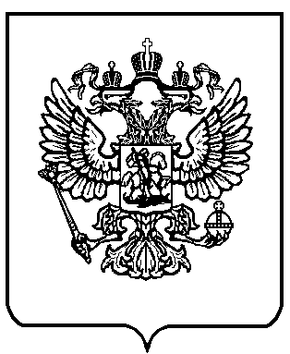

МИНИСТЕРСТВО ОБРАЗОВАНИЯ И НАУКИ
РОССИЙСКОЙ ФЕДЕРАЦИИ
(МИНОБРНАУКИ РОССИИ)

П Р И К А З

« ___ » ___________ 2013 г. | Москва | № ______

Об утверждении расписания и продолжительности проведения государственной итоговой аттестации по образовательным программам среднего общего образования в форме единого государственного экзамена по каждому учебному предмету, перечня средств, используемых при проведении государственной итоговой аттестации по образовательным программам среднего общего образования в форме единого государственного экзамена в 2014 году

В соответствии с частью 5 и пунктом 1 части 13 статьи 59 Федерального закона от 29 декабря 2012 г. № 273-ФЗ «Об образовании в Российской Федерации» (Собрание законодательства Российской Федерации, 2012, № 53, ст. 7598; 2013,
№ 19, ст. 2326; № 30, ст. 4036) и подпунктами 5.2.35-5.2.37 Положения о Министерстве образования и науки Российской Федерации, утверждённого постановлением Правительства Российской Федерации от 3 июня 2013 г. № 466 (Собрание законодательства Российской Федерации, 2013, № 23, ст. 2923; № 33,
ст. 4386; № 37, ст. 4702), п р и к а з ы в а ю:

1. Утвердить следующее расписание проведения государственной итоговой аттестации по образовательным программам среднего общего образования в форме единого государственного экзамена (далее - ЕГЭ) в 2014 году:
1.1. Для лиц, указанных в пунктах 9-11 Порядка проведения государственной итоговой аттестации по образовательным программам среднего общего образования, утвержденного приказом Министерства образования и науки Российской Федерации от … № … (зарегистрирован Министерством юстиции Российской Федерации …, регистрационный № …) (далее – Порядок проведения ГИА):
26 мая (понедельник) – география, литература;
29 мая (четверг) – русский язык;
2 июня (понедельник) – иностранные языки (английский, французский, немецкий, испанский), физика;
5 июня (четверг) – математика;
9 июня (понедельник) – информатика и информационно-коммуникационные технологии (ИКТ), биология, история;
11 июня (среда) – обществознание, химия.
3.2. ЕГЭ по всем учебным предметам начинается в 10.00 по местному времени.
3.3. Продолжительность ЕГЭ по математике, физике, литературе, информатике и информационно-коммуникационным технологиям (ИКТ) составляет 3 часа 55 минут (235 минут), по русскому языку, истории, обществознанию - 3 часа 30 минут (210 минут), по биологии, географии, химии, иностранным языкам (английский, французский, немецкий, испанский) - 3 часа (180 минут).
3.4. При проведении ЕГЭ используются следующие средства: по математике - линейка; по физике - линейка и непрограммируемый калькулятор; по химии - непрограммируемый калькулятор; по географии –
линейка, транспортир, непрограммируемый калькулятор.

